Рабочий лист по учебному предмету «Геометрия»
с применением электронного обучения и дистанционных образовательных технологий

Класс: 9-Б
учитель: Шкареда Ю.В.
3 неделя (21.04-25.04)
№ п/п | Дата | Раздел | Тема | Форма урока  (с применением электронного обучения или дистанционных образовательных технологий) | Содержание  (задания для изучения) | Текущий контроль |  | Итоговый контроль |  | Консультация |  | Разноуровневые домашние задания
 |  |  |  |  |  | форма | сроки | форма | сроки | форма | сроки
1 | 22.04 | Начальные сведения из стерео-метрии | Решение задач практического содержания | Дистанционная и электронная форма обучения | 1) Онлайн – урок в ZOOM (по расписанию)  2) Задание из ОГЭ  3) Посмотреть обобщающее видео на сайте  https://resh.edu.ru/subject/lesson/2031/main/ | Задание из учебника №1229 | 22.04 | Тест на закрепле-ние темы | 24.04 | связь по Skype, Zoom (Viber чат)  Вопросы в https://vk.com/id18578042 | После 16.00 | Повторить § 2 п.130-131 № 1227  или ЛС в Viber  или в Эл.Журнале
2 | 24.04 | Начальные сведения из стерео-метрии | Решение задач практического содержания | Дистанционная и электронная форма обучения | 1) Онлайн – урок в ZOOM (по расписанию)  2) Задание из ОГЭ  3) Посмотреть обобщающее видео на сайте  https://resh.edu.ru/subject/lesson/2031/main/ | Тест на закрепле-ние темы  В приложе-нии №1 | 24.04 | Тест на закрепле-ние темы | 24.04 | связь по Skype, Zoom (Viber чат)  Вопросы в https://vk.com/id18578042 | После 16.00 | Повторить § 2 п.130-131  или ЛС в Viber  или в Эл.Журнале

ПРИЛОЖЕНИЕ № 1 по теории Начальные сведения из стереометрии

Вопрос 1
В результате вращения какой геометрической фигуры образуется поверхность цилиндра?
- Прямоугольник
- Треугольник
- Окружность
- Ромб

Вопрос 2
Укажите номера изображений, на которых есть объекты, имеющие форму цилиндра:
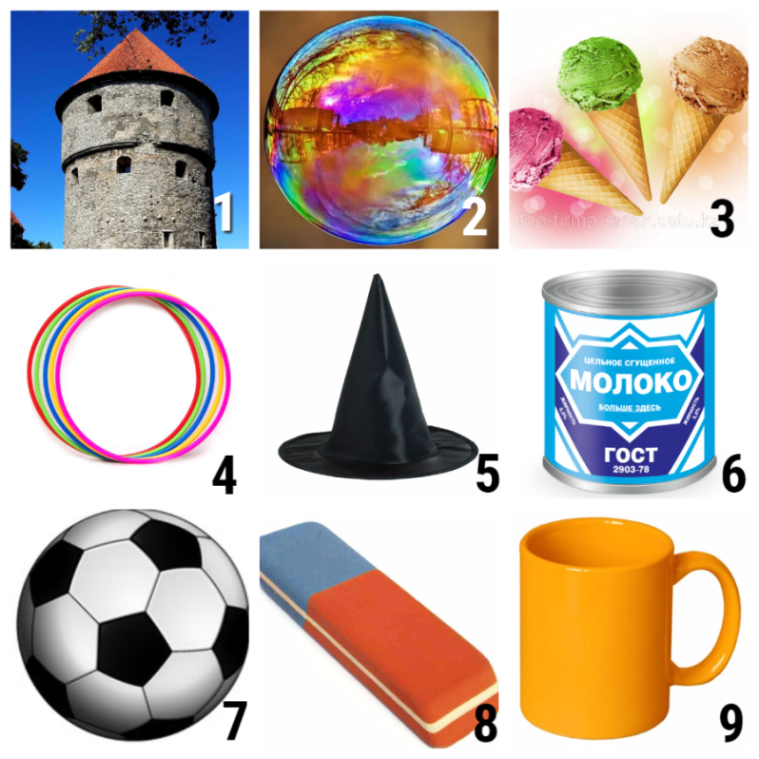:

- 1
- 2
- 3
- 4
- 5
- 6
- 7
- 8
- 9

Вопрос 3
Укажите образующую цилиндра:
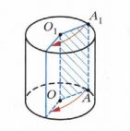
- O1A1
- O1O
- A1O
- A1A

Вопрос 5
Укажите радиус верхнего основания цилиндра:
- О1А1
- А1А
- ОА
- О1О

Вопрос 6
Из каких фигур состоит развертка цилиндра?
- Круг
- Ромб
- Отрезок
- Прямоугольник
- Куб

Вопрос 7
По какой формуле вычисляют площадь боковой поверхности цилиндра?
1) S = 2πr
2) S = 2πrh
3) S = a²
4) S = 2πr²

Вопрос 8

Укажите вид треугольника, в результате вращения которого образуется конус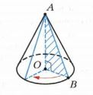
- прямоугольный
- равносторонний
- остроугольный
- равнобедренный

Вопрос 9
Какая фигура лежит в основании конуса?
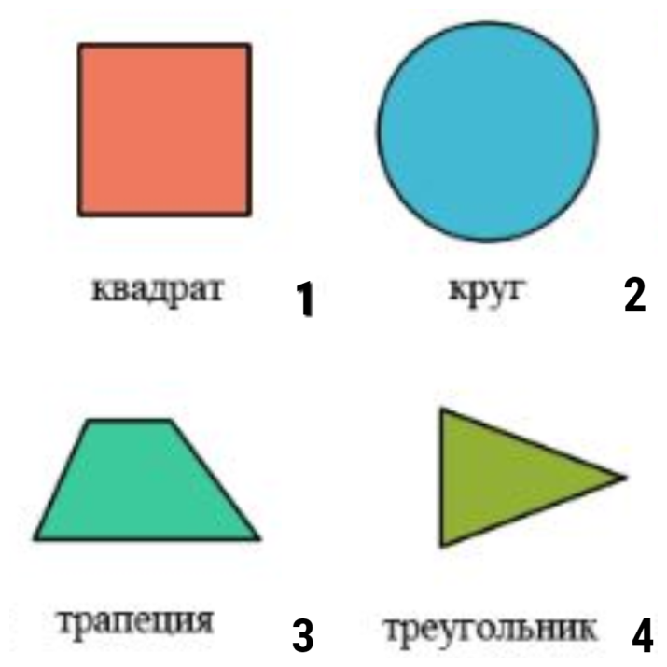
- 1
- 2
- 3
- 4

Вопрос 10
Какой отрезок является образующей конуса?

Варианты ответов
- АО
- АВ
- ОВ

Вопрос 11
Укажите номера изображений, на которых есть объекты, имеющие форму конуса:
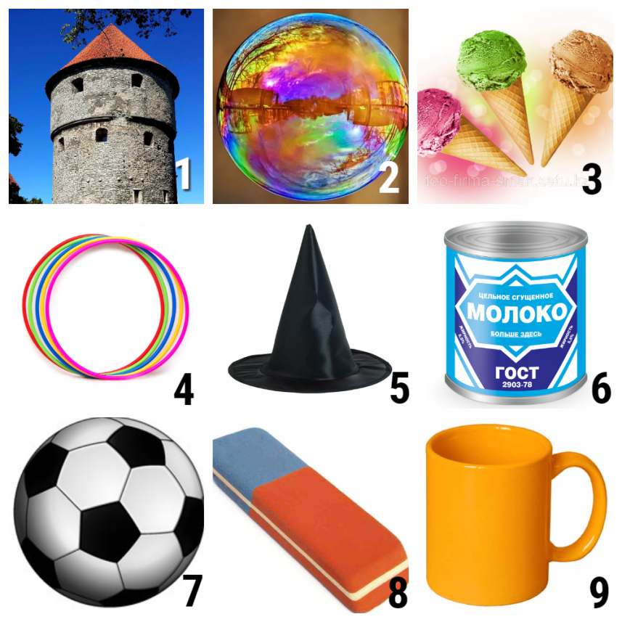
- 1
- 2
- 3
- 4
- 5
- 6
- 7
- 8
- 9

Вопрос 12
Какой буквой обозначается высота в формулах?
- l
- π
- S
- h
- r

Вопрос 13
Из каких фигур состоит развертка конуса?
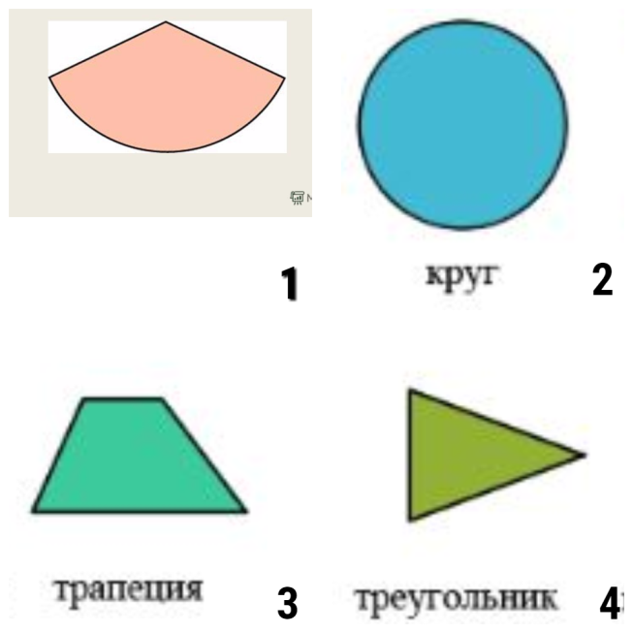
- 1
- 2
- 3
- 4

Вопрос 14
В результате вращения какой фигуры образуется шар?
- Сектор
- Полукруг
- Треугольник
- Прямоугольник

Вопрос 15
К какому виду геометрических тел относят цилиндр, конус и шар?
- Многогранники
- Тела вращения
- Круглые тела

Вопрос 16
Какая фигура является сечением шара?
- Квадрат
- Полукруг
- Круг
- Треугольник
- Эллипс

Вопрос 17
Укажите номера изображений, на которых есть объекты, имеющие форму шара:
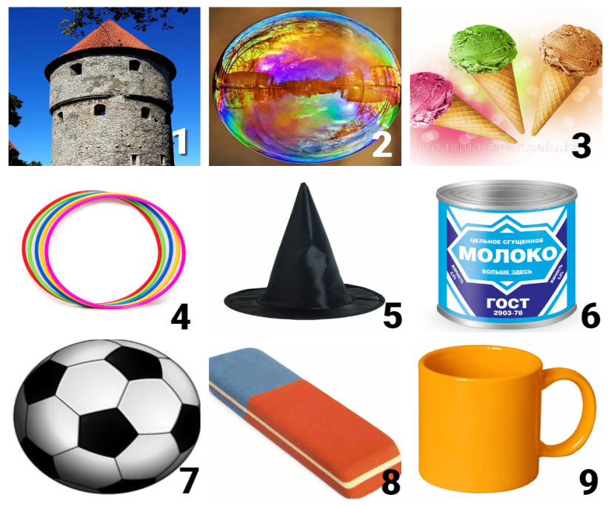
- 1
- 2
- 3
- 4
- 5
- 6
- 7
- 8
- 9

Вопрос 18
Укажи точку, которая является центром шара:
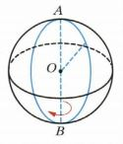
- А
- О
- В

Вопрос 19
Укажи отрезок, который является диаметром шара:
- АО
- ОВ
- АВ
- АО или ОВ

Вопрос 20
Найди площадь боковой поверхности цилиндра, если r = 1 см, h = 1 см.
Выбери ответ, выраженный в см²
- 3,14
- 6,28
- 12,56
- 0,0628
- 9,8596

